 | Diese Anleitung gilt nur für Plone 4-Webseiten
Um ein Video in das Videoportal hochzuladen, folgen Sie bitte dem folgendem Wiki:
Nachdem Sie ein Video erfolgreich in das Videoportal hochgeladen haben und dieses umgerechnet wurde, bekommen Sie eine Emailbenachrichtigung, welche wie folgt aussehen sollte:
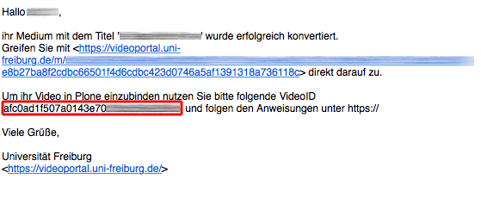
In dieser Email finden Sie im zweiten Abschnitt die Video-ID. Kopieren Sie die Video-ID ohne Hochkommata ('), melden sich an der Plone 4 Webseite an, navigieren zu der entsprechenden Seite und gehen Sie in den Bearbeitungsmodus. Fügen Sie dort die Video-ID an der Stelle ein, an welcher das Video erscheinen soll.
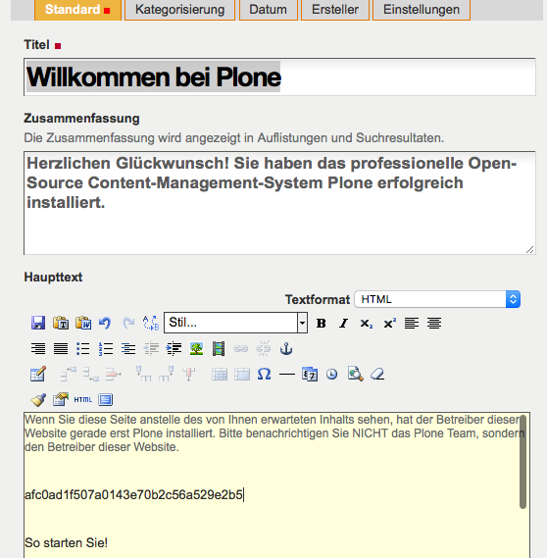
Markieren Sie die eingefügte Video-ID und wählen unter den Stilvorlagen „Video Key“ aus.
Sollte in Ihrer Plone-Instanz die Stilvorlage Video-Key nicht vorhanden sein, schreiben Sie bitte mit Angabe der Webseite eine Email an cmssupport@rz.uni-freiburg.de
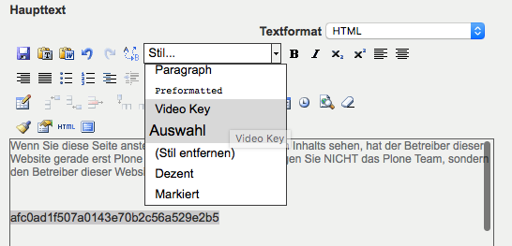
Nun sollte es wie folgt aussehen:
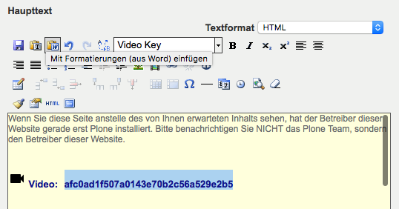
Speichern Sie anschließend die Seite. Das Video kann nun angeschaut werden.
 | Bei Fragen zu Plone 4 schreiben Sie bitte eine Supportanfrage an cmssupport@rz.uni-freiburg.de

